ログスキーマ

概要
パーサーは入力データからレコード単位でフィールドを抽出します。たとえば、Palo Alto NetworksファイアウォールログやFortinet FortiGateファイアウォールログからフィールドを識別・抽出します。しかし、パース後もPalo Alto NetworksとFortinet FortiGateのログではフィールド名や構造、並び順が異なるため、直接比較することは困難です。
この一貫性を確保するために、ログは統一された形式で整形される必要があります。この役割を担うのがログスキーマです。データベースのテーブルスキーマと同様に、ログスキーマは以下の目的を果たします。
- 異なるソースからパースされたデータのフィールド名を標準化します。
- フィールドの体系的な再構成および並び替えのフォーマットを定義します。
- 必要に応じて、ソースレコードから抽出した適切な値で空のフィールドを補完します。
ログスキーマは、ロガーモデルで定義されたルールに基づき、レコードを正規化するための基盤となります。下図は、ロガーモデル内の正規化ルールがログスキーマを適用して生ログを正規化する流れを示しています。
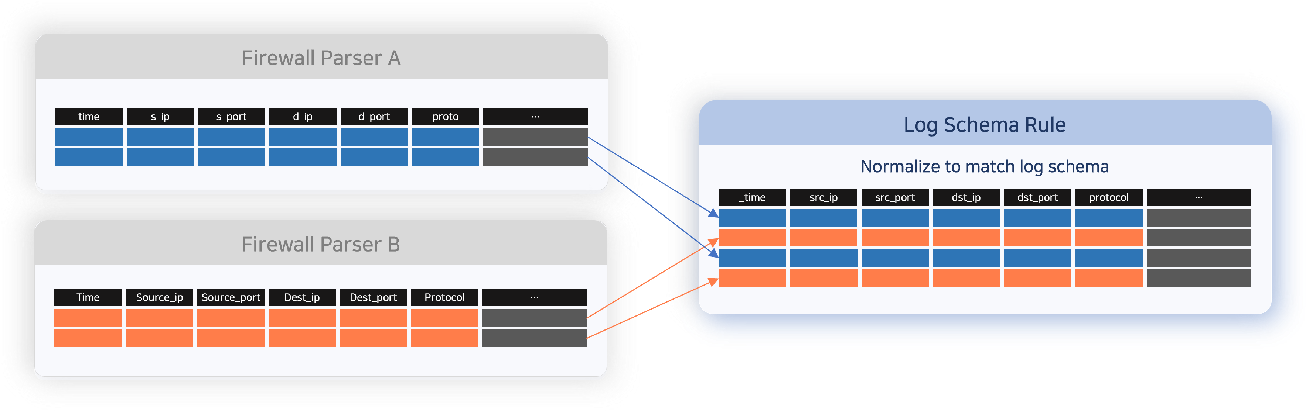
ログスキーマ：ベーススキーマとアプリスキーマ
ログスキーマはベーススキーマとアプリスキーマに分類されます。ベーススキーマは多様な異種ログの正規化をサポートするため、より一般的に利用されます。
ベーススキーマ
デフォルトで提供される組み込みのログスキーマで、一般的なカテゴリの異種ログを正規化するために設計されています。下図の赤枠は、ログプレッソ・ソナーインストール後に利用可能なスキーマ一覧を示しています。右側には、選択したログスキーマ（ここではセッションログスキーマ）で定義されているフィールド一覧が表示されています。
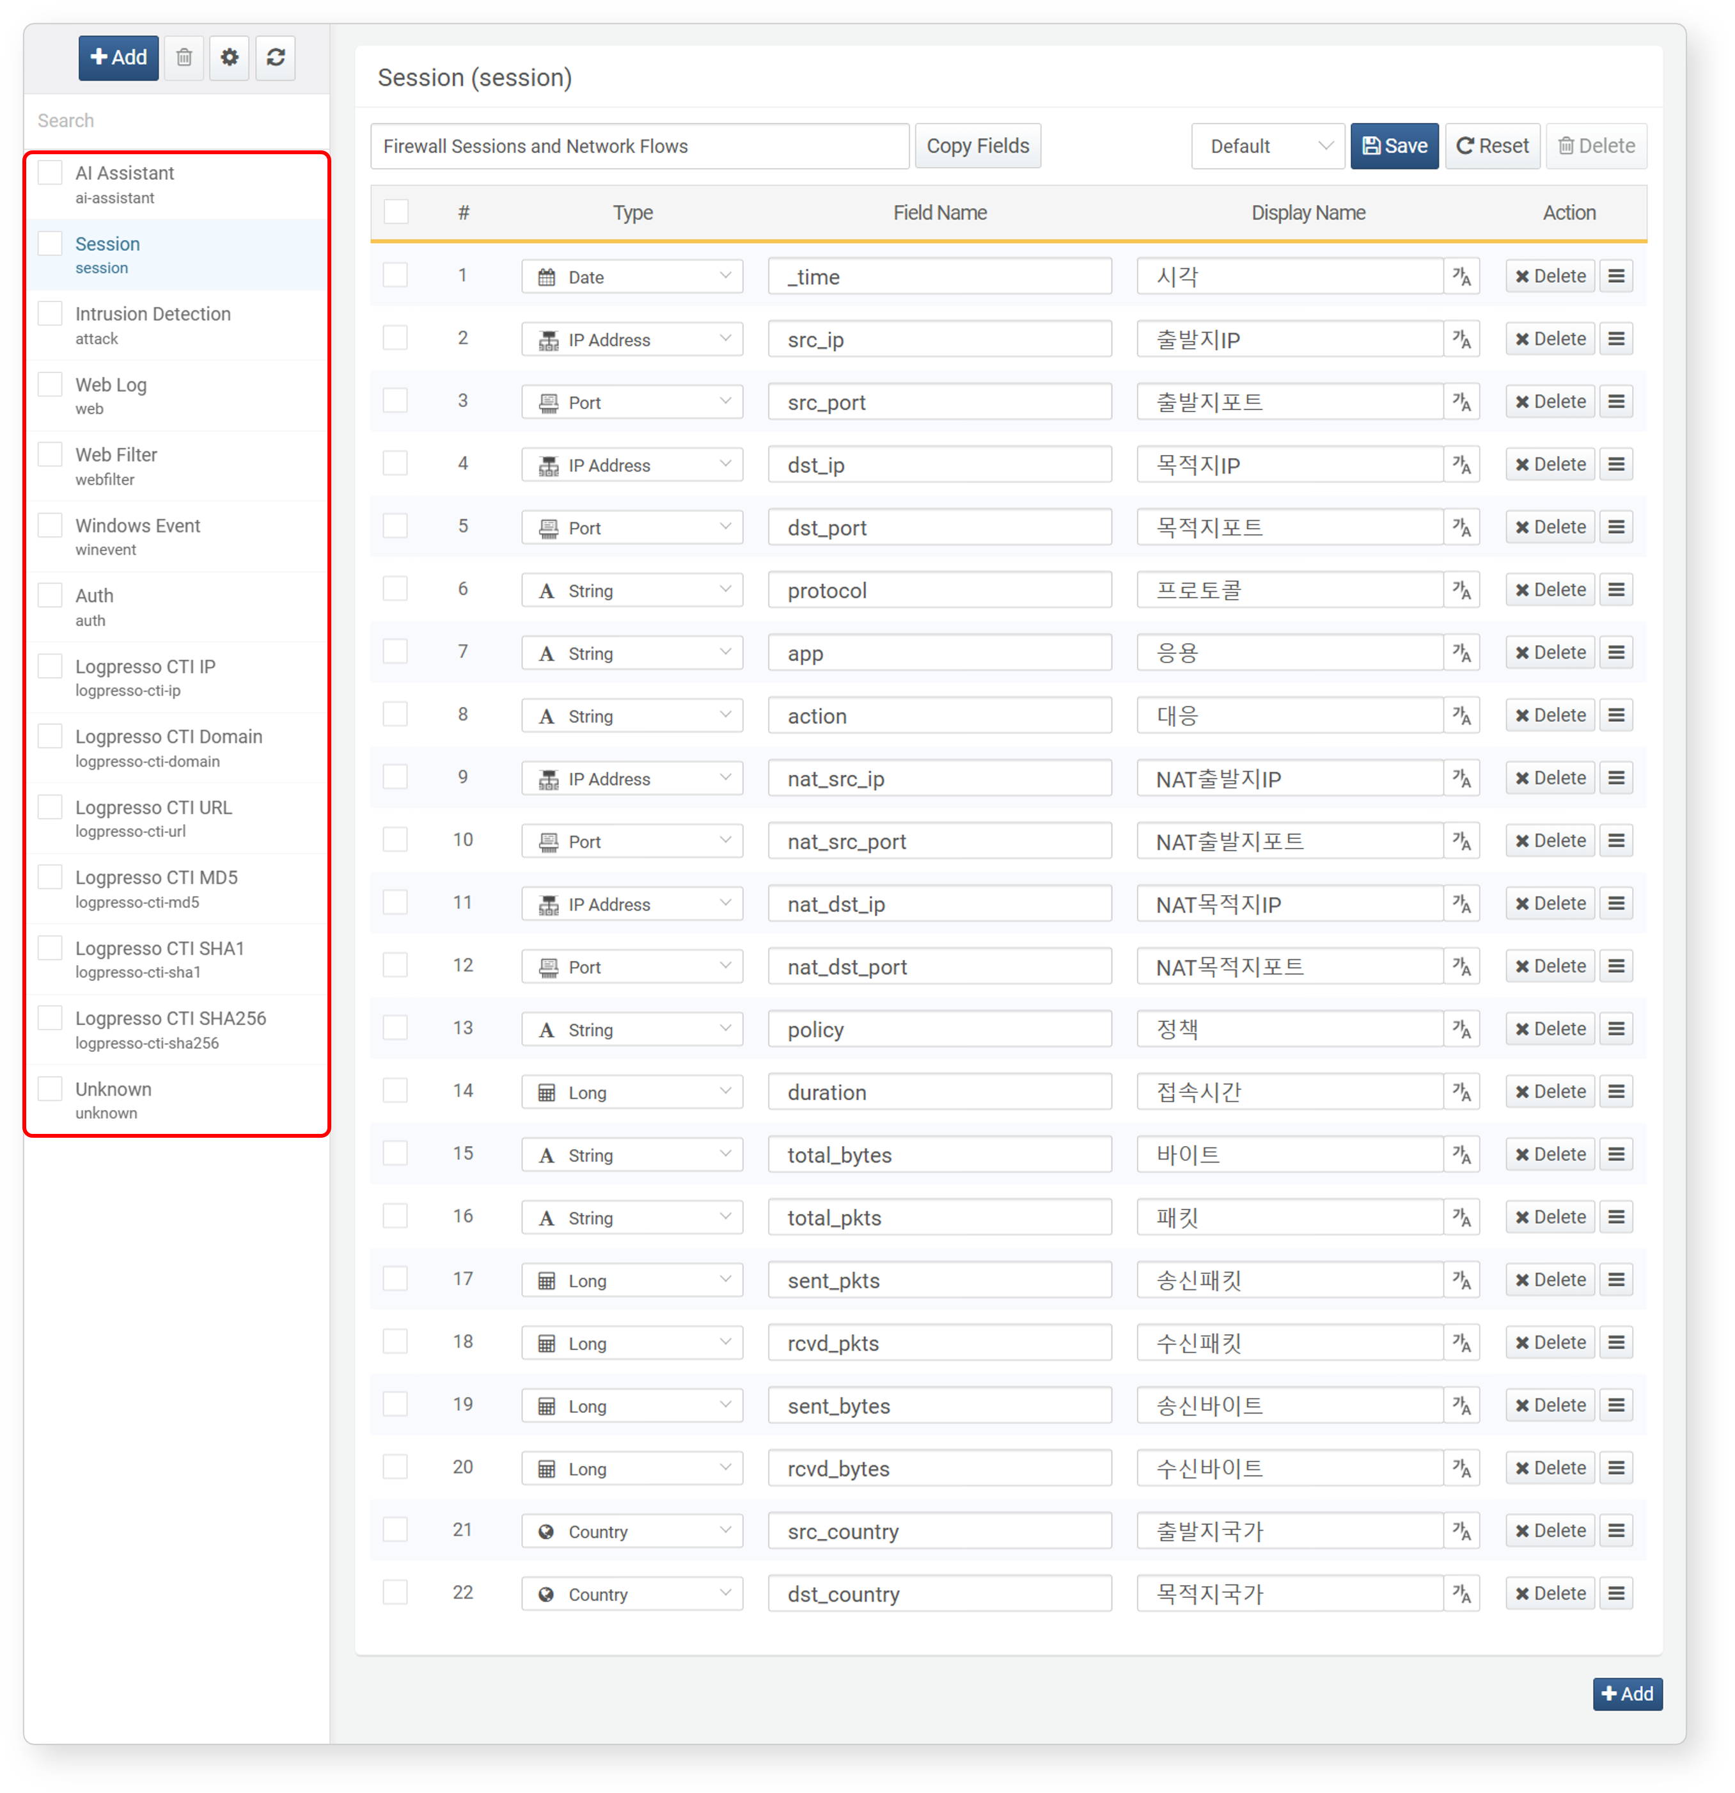
ログプレッソ・ソナーのデフォルトスキーマは以下の通りです。
名称 | 識別子（コード） | 説明
セッション | session | TCP/IPセッション関連ログ
侵入検知 | attack | IPSやWebファイアウォールの侵入検知ログ
Webログ | web | W3C標準Webログ
Webフィルター | webfilter | Webプロキシやペアレンタルコントロールのログ
Windowsイベント | winevent | Windowsイベントログ
認証 | auth | Windowsログオン、SSH、VPN認証などリモートログイン関連ログ
Logpresso CTI IP | logpresso-cti-ip | ログプレッソCTIによる悪性IPアドレスおよび関連情報
Logpresso CTI ドメイン | logpresso-cti-domain | ログプレッソCTIによる悪性ドメインおよび関連情報
Logpresso CTI URL | logpresso-cti-url | ログプレッソCTIによる悪性URLおよび関連情報
Logpresso CTI MD5 | logpresso-cti-md5 | ログプレッソCTIによる悪性MD5ハッシュ値および関連情報
Logpresso CTI SHA1 | logpresso-cti-sha1 | ログプレッソCTIによるマルウェアSHA-1ハッシュ値および関連情報
Logpresso CTI SHA256 | logpresso-cti-sha256 | ログプレッソCTIによるマルウェアSHA-256ハッシュ値および関連情報
不明 | unknown | 該当するログスキーマが存在しないログ
ログプレッソCTI機能は、接続プロファイルでAPIキーを登録後に利用可能です。
アプリスキーマ
アプリインストール時にバンドルされるログスキーマです。ベーススキーマとは異なり、一般化されたベーススキーマではカバーできないソース固有のフィールドを含みます。
下図は、Palo Alto Networks Firewallアプリインストール後に利用可能となるPalo Alto Networks NGFWトラフィックログスキーマの一部を示しています。赤枠で示されたフィールドはアプリスキーマ固有であり、ベーススキーマでログを表示する際には含まれません。
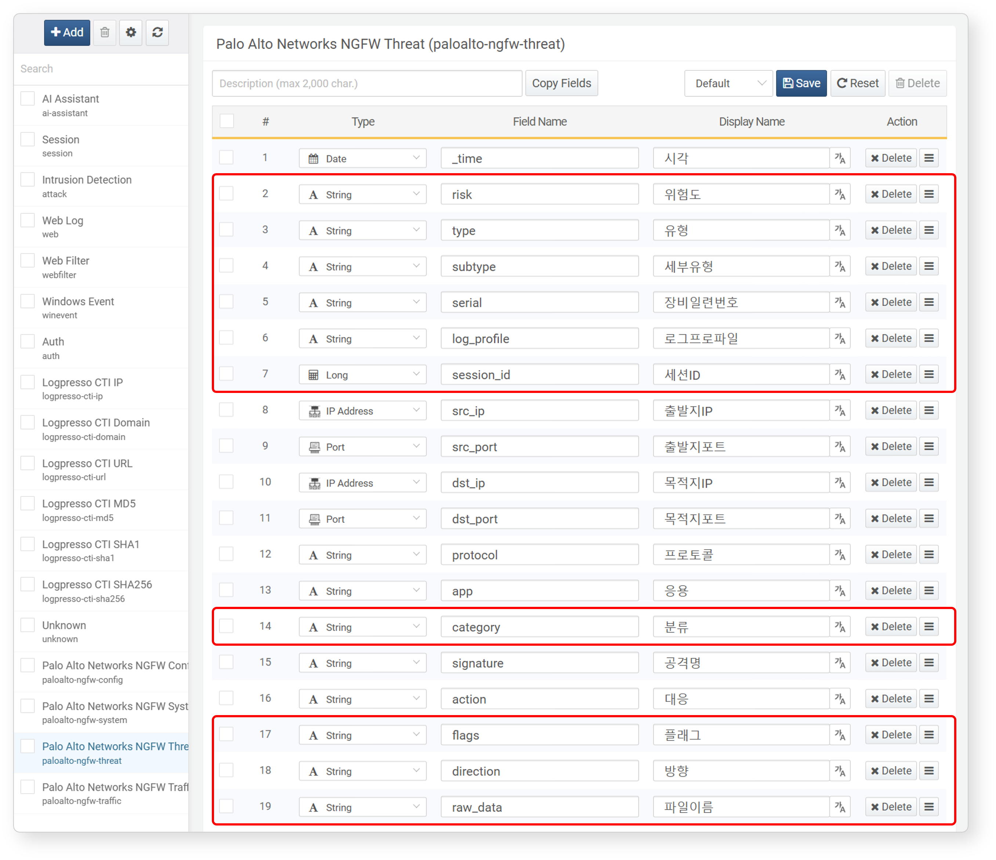
スキーマの利用
ログプレッソクエリ
: schemaコマンドを使用して、入力データにログスキーマを適用できます。以下は、Palo Alto NetworksファイアウォールログのサンプルにPalo Alto Networks NGFW脅威ログスキーマ（paloalto-ngfw-threat）を適用する例です。
json "{}" | eval line="Apr 10 04:38:54 1,2012/04/10 04:38:54,012345678911,THREAT,spyware,1,2012/04/10 04:38:49,192.0.2.255,192.0.2.2,0.0.0.0,0.0.0.0,rule1,,crusher,web-browsing,vsys1,untrust,trust,ethernet1/2,ethernet1/1,forwardAll,2012/04/10 04:38:54,25466,1,80,59127,0,0,0x200000,tcp,drop-all-packets,\"habl.bin\",Trojan-Spy.Win32.Zbot.wti(12620),any,medium,server-to-client,0,0x0,United States,192.0.2.0-192.0.2.255,0," | parse overlay=t paloalto-ngfw | schema paloalto-ngfw-threat
多言語対応
弁明を従業員に依頼する際、該当者に弁明依頼メールが送信されます。多言語環境では、従業員（または審査者）に提示される補助データも従業員の希望言語で表示される必要があります。この場合、ログスキーマで定義された表示名が利用されます。
ログスキーマの多言語対応はバージョン4.0.2404.0以降で利用可能です。

ログスキーマの閲覧
ロガー > ログスキーマ 画面で、ログスキーマの一覧および詳細を確認できます。左側のパネルには、スキーマ名と識別子が一覧表示されます。リストからスキーマを選択すると、そのスキーマで定義されているフィールド一覧が表示されます。
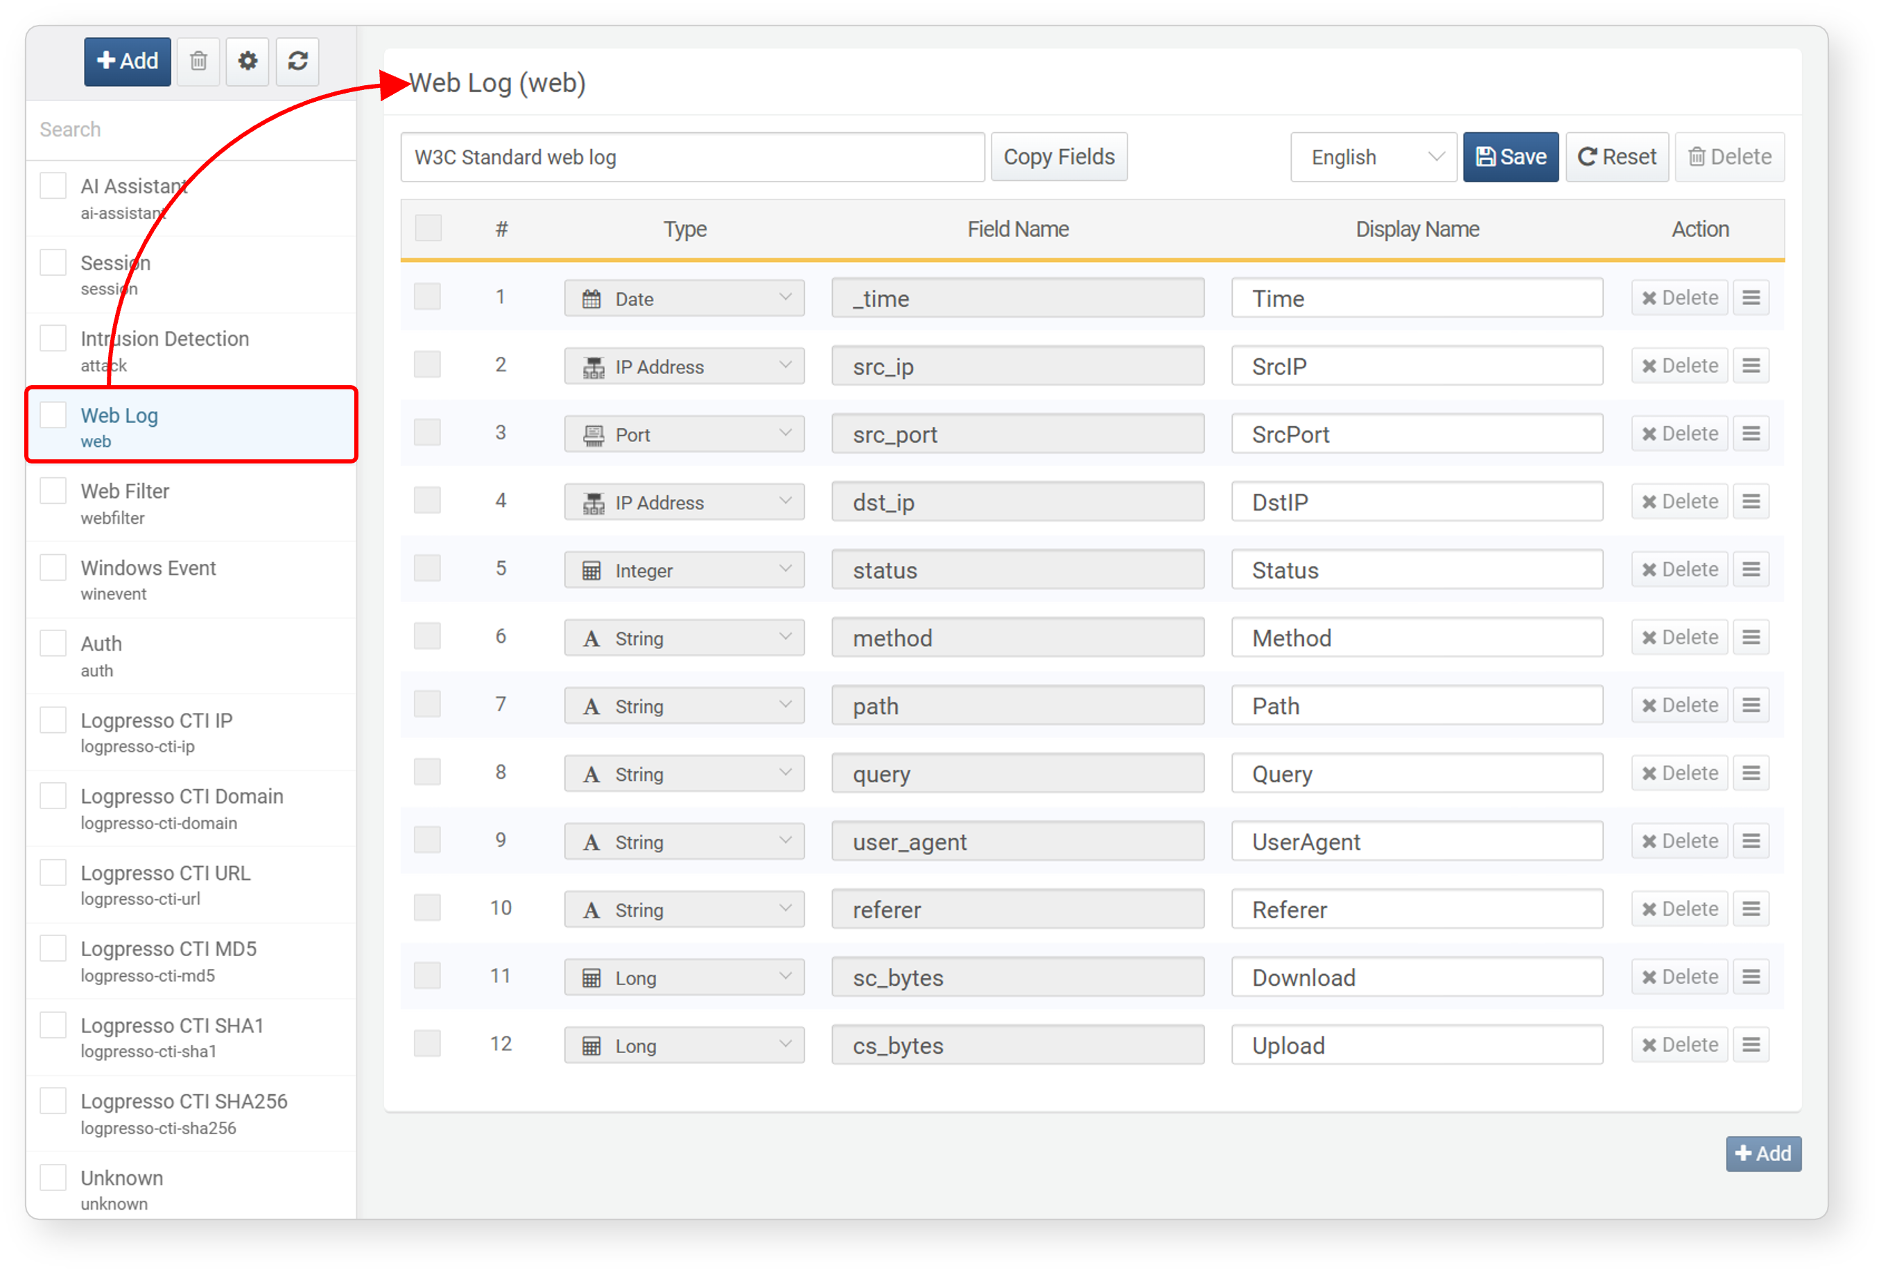
- フィールド順序（#）：フィールドの並び順
- タイプ：フィールド値の型
- フィールド名：英数字およびアンダースコア（_）で構成されるフィールド名
- 表示名：Webコンソールで使用されるユーザーフレンドリーな名称
- 操作：フィールドの削除や並び替えを行うハンドル
表示名にはスペース文字を含めることはできません。

ログスキーマの追加
ベーススキーマやアプリスキーマで正規化できない場合は、以下の手順でカスタムログスキーマを追加できます。
ロガー > ログスキーマ 画面で、スキーマ一覧上部の追加をクリックします。
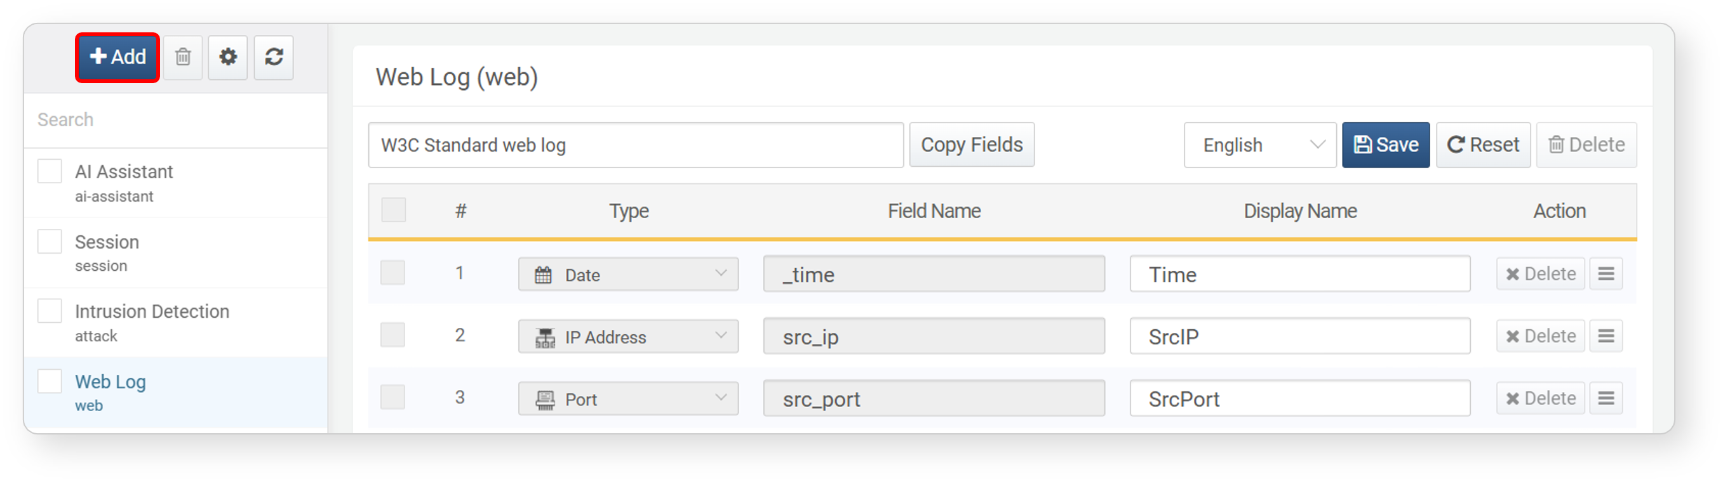
スキーマ追加ダイアログで、スキーマのプロパティを入力します。
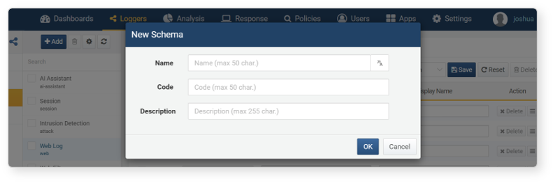
- 名称：ログスキーマの名称。多言語環境ではデフォルト名として使用されます。
- ローカライズ名を設定する場合は、入力欄右の ボタンをクリックします。
- 言語（韓国語、英語、中国語）を選択し、該当言語で名称を入力します。
- 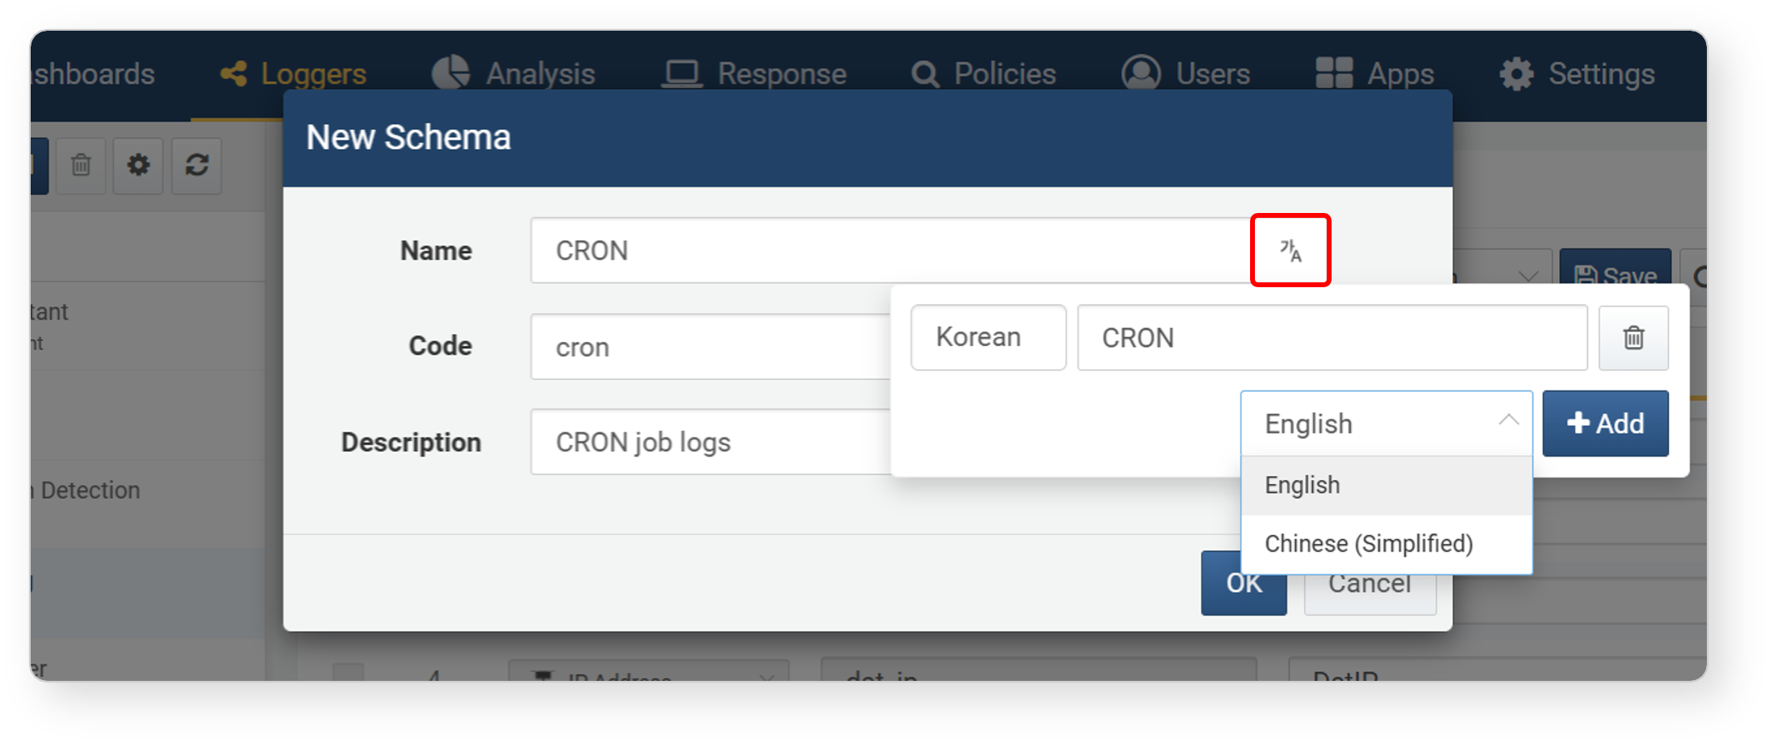
- 言語別エントリを削除する場合は、文字列横のゴミ箱アイコンをクリックします。
- 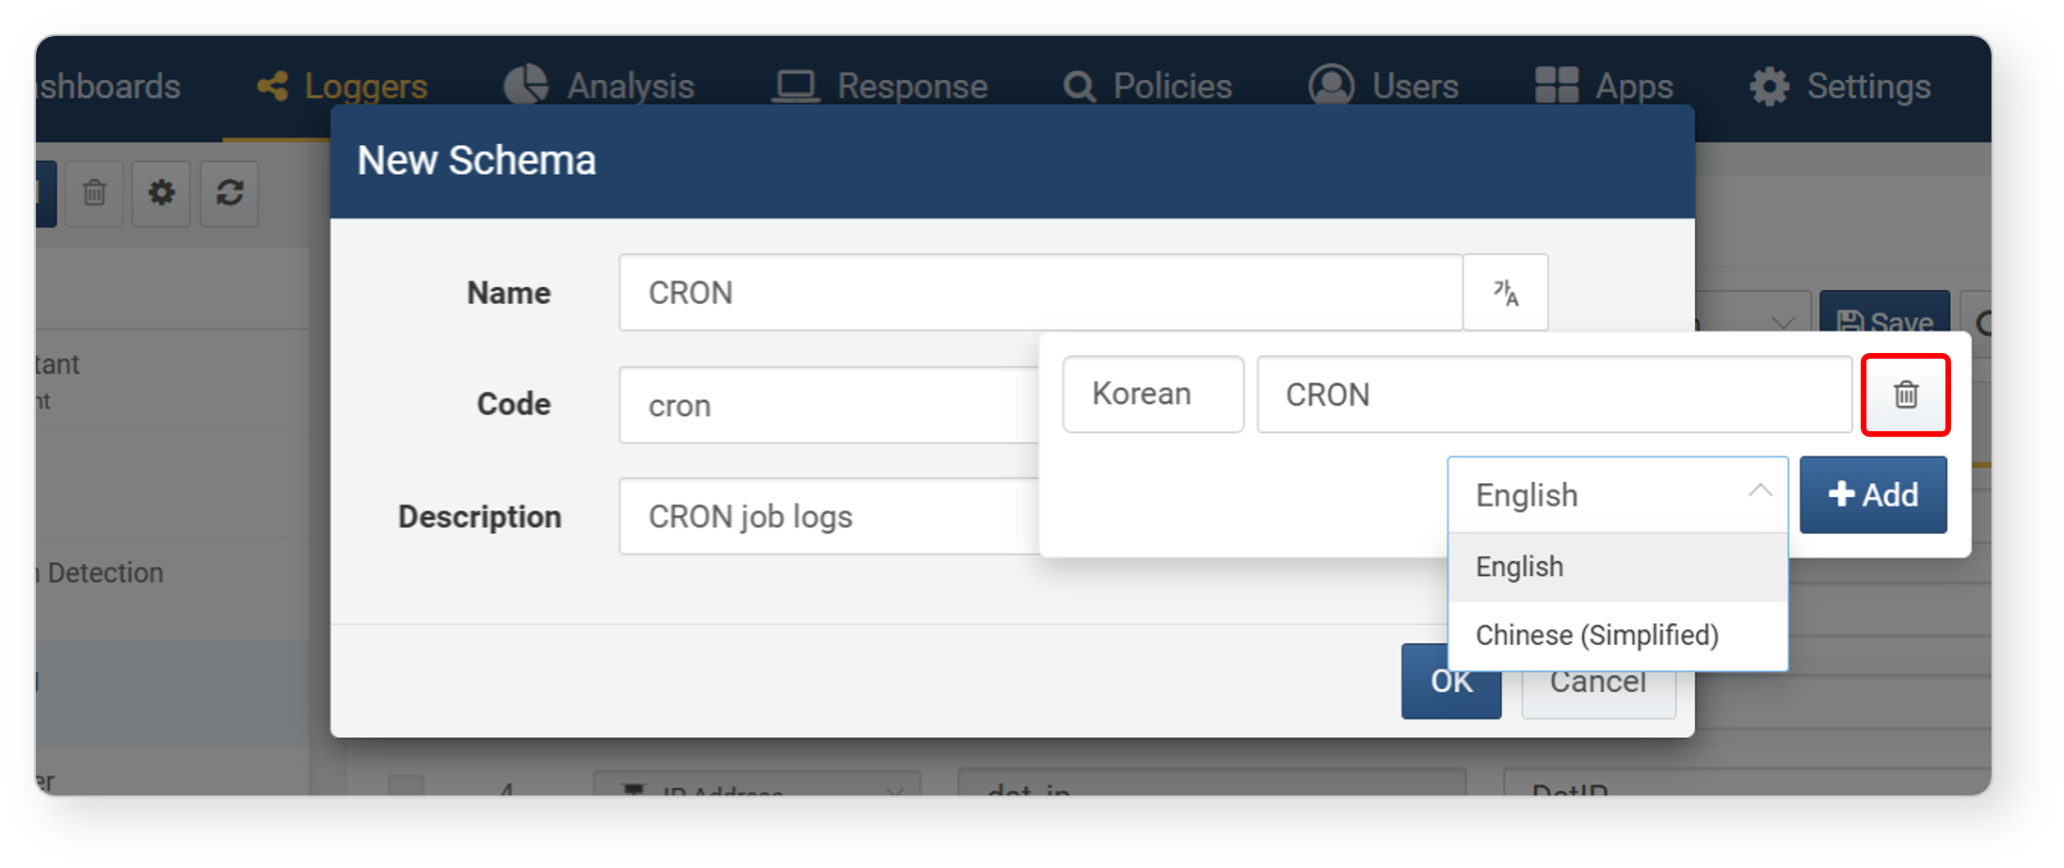
- コード：スキーマの一意な識別子。ログプレッソクエリで利用され、ログ収集時に**_schema**フィールドに格納されます。
- 説明：ログスキーマ画面上部に表示される説明文。
OKをクリックしてスキーマを作成します。新規ログスキーマはフィールドが未設定の状態で作成されます。フィールド設定を参照し、フィールドの追加や並び順の設定を行ってください。

ログスキーマの編集
既存スキーマへの新規フィールド追加は問題ありませんが、既存フィールドの変更は動作に影響を及ぼす可能性があります。
ログスキーマ名や説明の編集
スキーマ名や説明を更新するには：
ロガー > ログスキーマ 画面で、リストから対象スキーマを選択します。
スキーマ名横の歯車アイコンをクリックします。
スキーマ更新ダイアログで名称や説明を修正し、OKをクリックします。
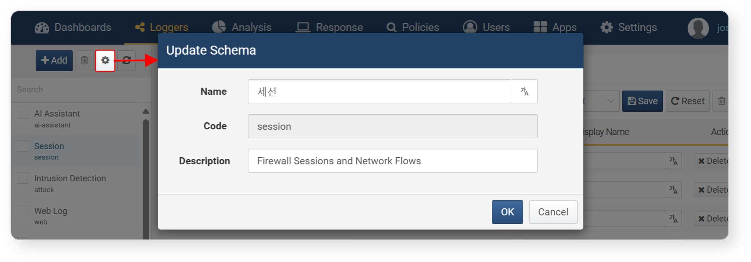
スキーマフィールドの編集
ログスキーマにフィールドを追加したり、既存フィールドのプロパティを修正するには：
ロガー > ログスキーマ 画面で、編集したいスキーマ名をクリックします。以下の例ではカスタム「Cron」スキーマを使用しています。
右下の追加をクリックします。
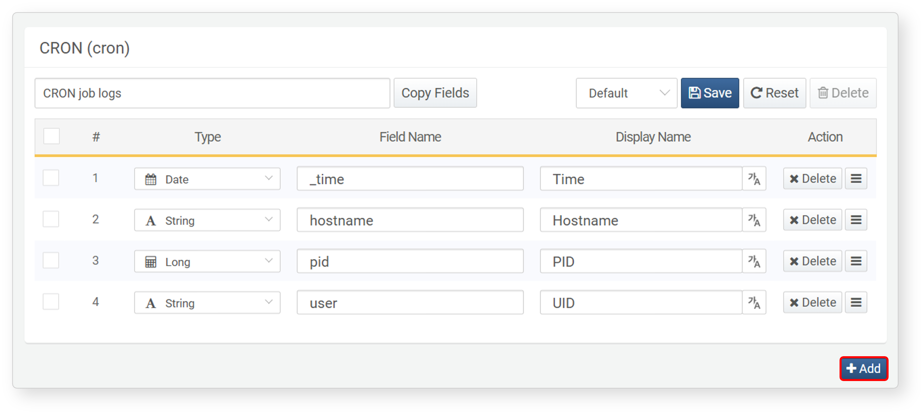
タイプ、フィールド名、表示名を入力します。
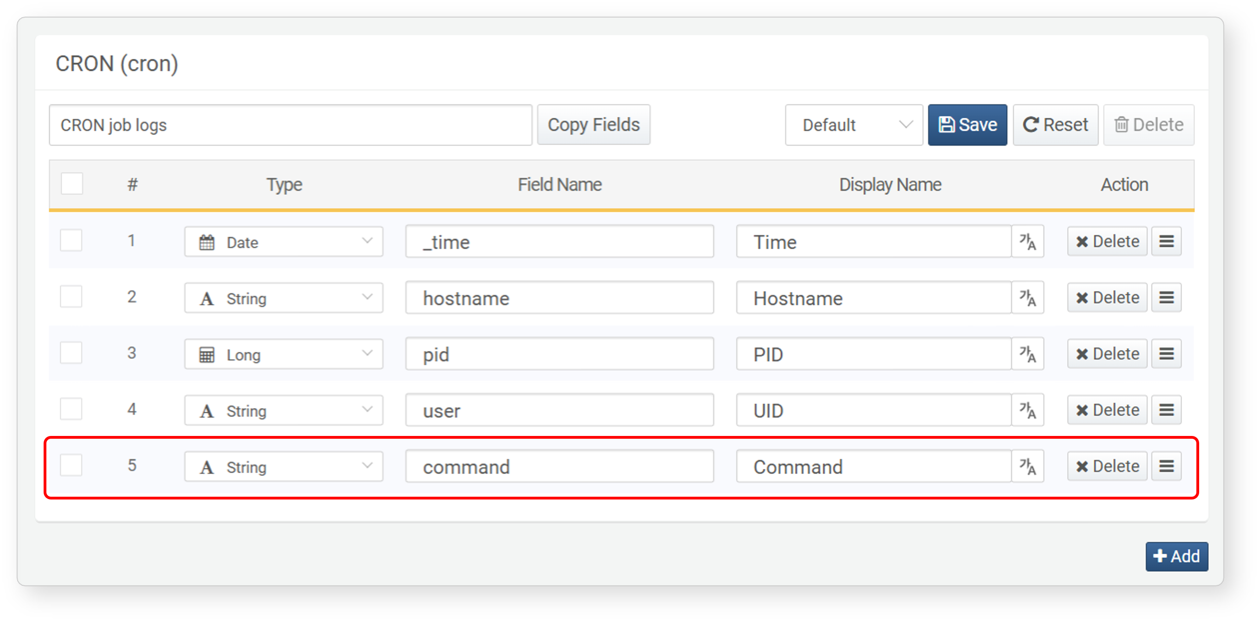
- 順序（#）：フィールドの表示順。フィールド追加時に連番で増加します。
- タイプ：フィールド値のデータ型。以下から選択します。
タイプ | 説明
STRING | 文字列
BOOL | 真偽値（true、false）
SHORT | 16ビット整数（-32,768 ～ 32,767）
INT | 32ビット整数（-2,147,483,648 ～ 2,147,483,647）
LONG | 64ビット整数（-9,223,372,036,854,775,808 ～ 9,223,372,036,854,775,807）
DOUBLE | 64ビット浮動小数点数
DATE | 日時。ミリ秒単位の精度
COUNTRY | ISO 3166-1 alpha-2国コード（例：KR）
PORT | ポート番号（0 ～ 65535）
IP | IPv4またはIPv6アドレス
MD5 | MD5ハッシュ
SHA1 | SHA-1ハッシュ
SHA256 | SHA-256ハッシュ
URL | URL
DOMAIN | ドメインアドレス
BLOB | バイナリデータ
- フィールド名：英数字およびアンダースコア（_）で構成されるフィールド名。
- 表示名：Webコンソールに表示されるユーザーフレンドリーな名称。
- 操作：削除ボタンおよびドラッグによる並び替えハンドルを含みます。
- 削除をクリックすると、該当フィールドをログスキーマから削除します。複数フィールドを削除する場合は、対象フィールドにチェックを入れ、右上の削除をクリックします。
- 並び替えハンドルをドラッグしてフィールドの順序を変更できます。
- 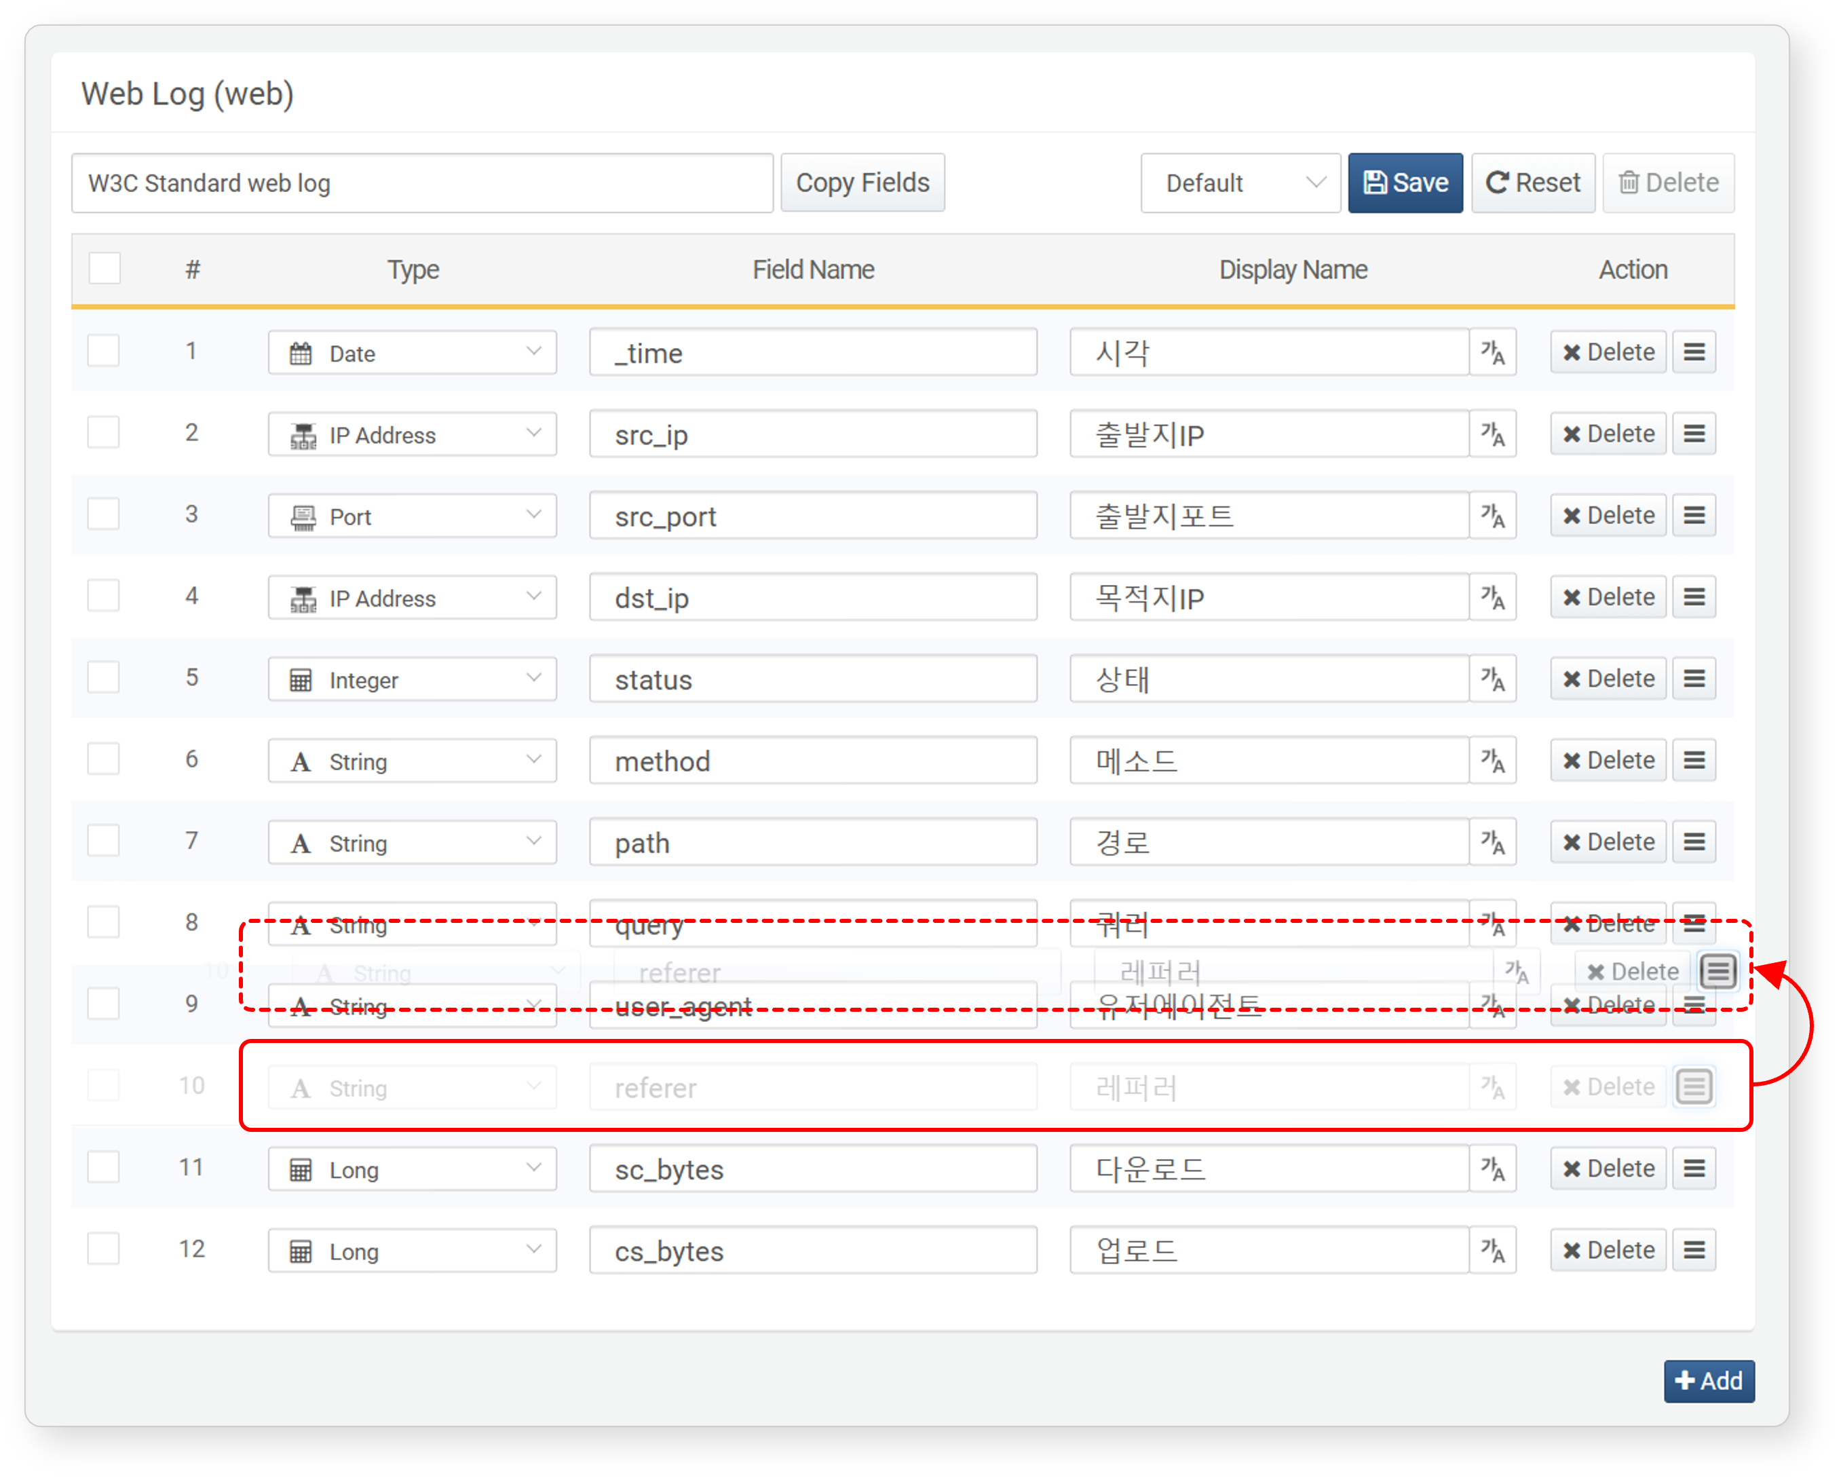
フィールド設定後、右上の保存をクリックします。スキーマ保存ダイアログが表示されたらOKをクリックします。
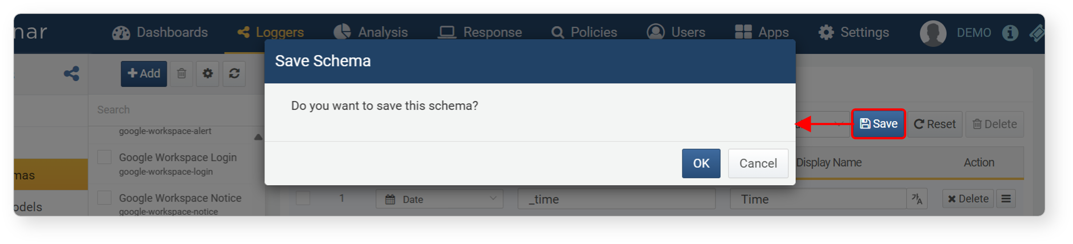
- リセットをクリックすると、未保存の変更を破棄し、最後に保存した状態に戻します。
- 変更後にページを離れようとすると、スキーマ保存ダイアログが表示されます。
ログスキーマの多言語対応
ログスキーマのフィールド表示名を多言語で設定できます。現在、韓国語・英語・中国語（簡体字）に対応しています。弁明提出など従業員へのアクション依頼時、ログのフィールド名は従業員の希望言語で表示されます。
言語別の表示名を設定するには：
ロガー > ログスキーマ 画面で、多言語対応を有効にしたいスキーマを選択します。
右上のドロップダウンから言語を選択します。
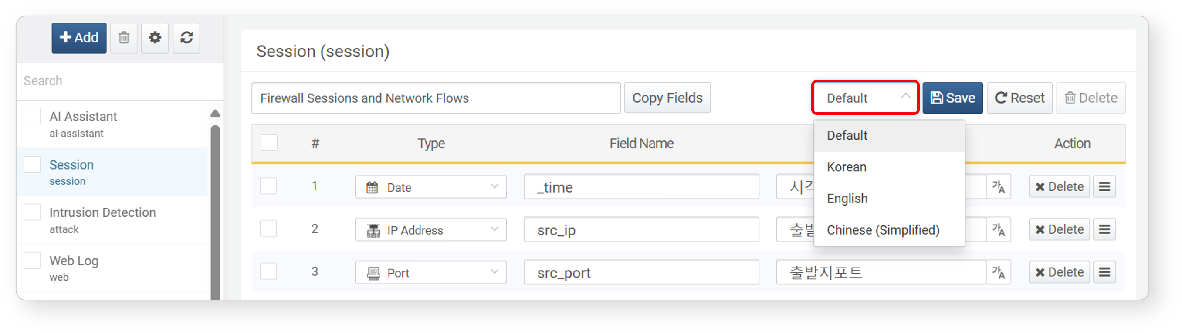
各フィールドの表示名を入力します。
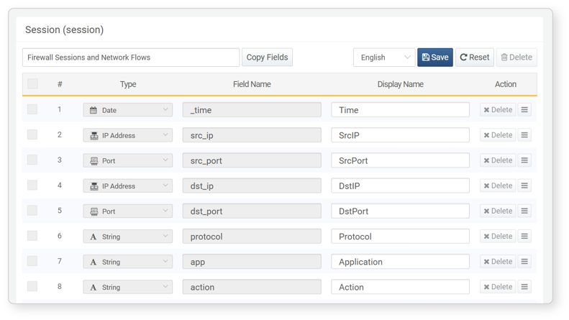
すべての表示名を入力後、右上の保存をクリックします。
スキーマ保存ダイアログでOKをクリックし、変更を確定します。
個別フィールドの言語別表示名を設定する場合は、表示名欄横の ボタンをクリックします。
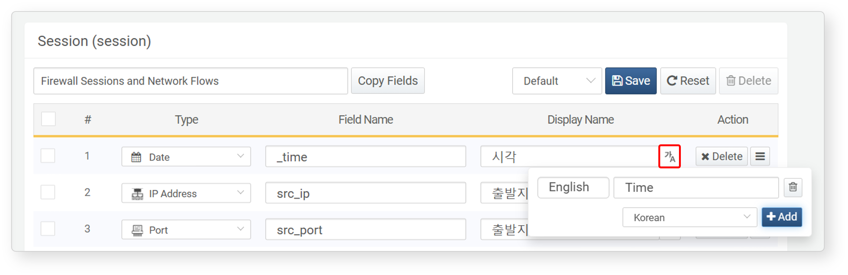

フィールド名のコピー
フィールドコピーをクリックすると、現在表示中のログスキーマの全フィールド名がクリップボードにコピーされます。
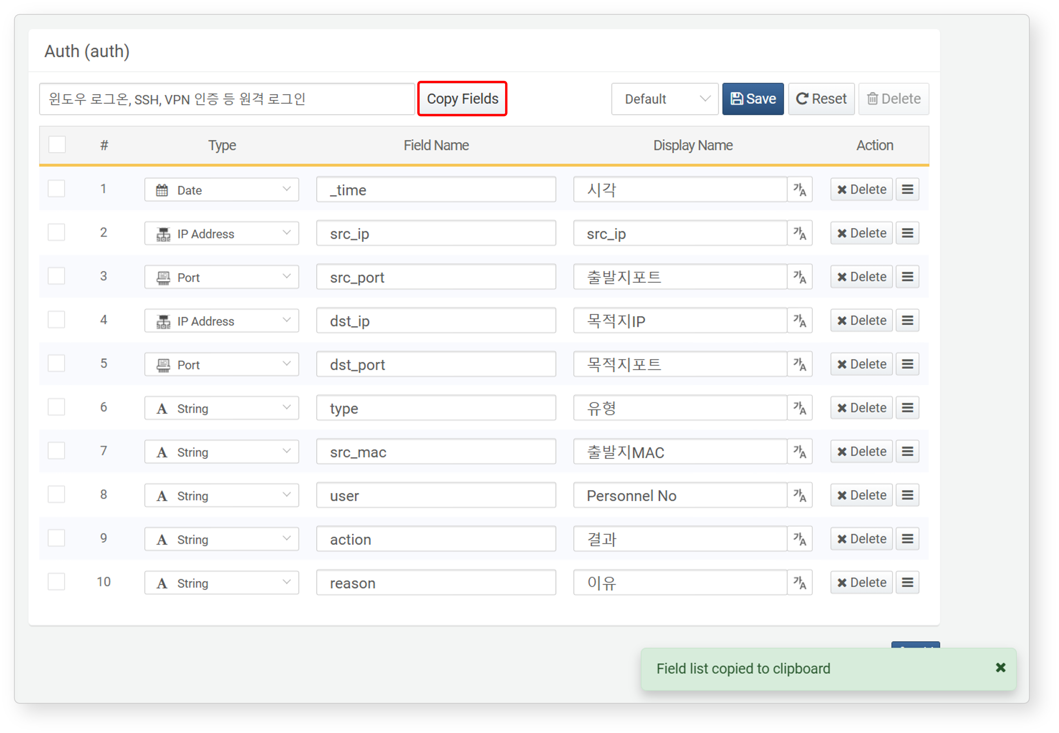
たとえば、認証（auth）スキーマのフィールド名をコピーすると、以下のようなリストが得られます。
_time, src_ip, src_port, dst_ip, dst_port, type, src_mac, user, action, reason
このフィールドリストは、fields、sortなどのクエリコマンドで利用できます。

ログスキーマの削除
ベーススキーマやアプリスキーマは安易に削除しないでください。ロガーモデルの動作に支障をきたす恐れがあります。
ログスキーマを削除するには：
ロガー > ログスキーマ 画面で、削除したいスキーマのチェックボックスをオンにします。
アイコンをクリックし、スキーマ削除ダイアログでOKをクリックして削除を確定します。
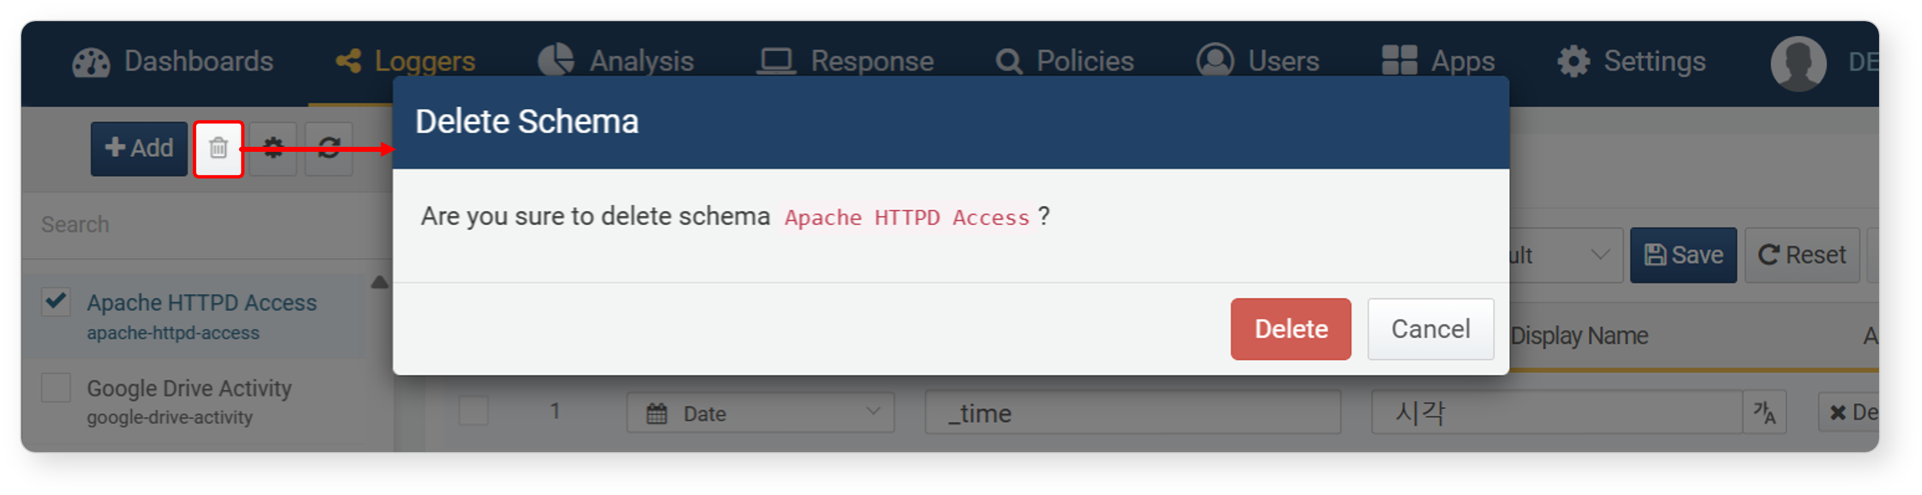
削除に失敗した場合は、スキーマ削除失敗ダイアログで理由が表示されます。
